librosa常用功能
核心音频处理函数

这部分介绍了最常用的音频处理函数，包括音频读取函数load( )，重采样函数resample( )，短时傅里叶变换stft( )，幅度转换函数amplitude_to_db( )以及频率转换函数hz_to_mel( )等。这部分函数很多，详细可参考librosa官网 http://librosa.github.io/ librosa/core.html
音频处理
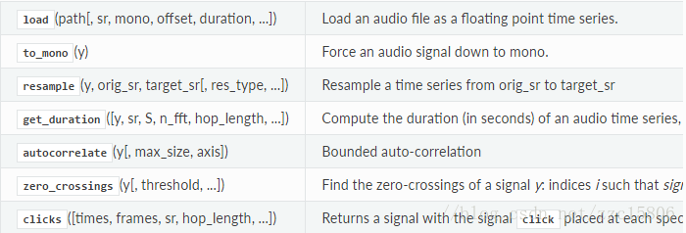
频谱表示
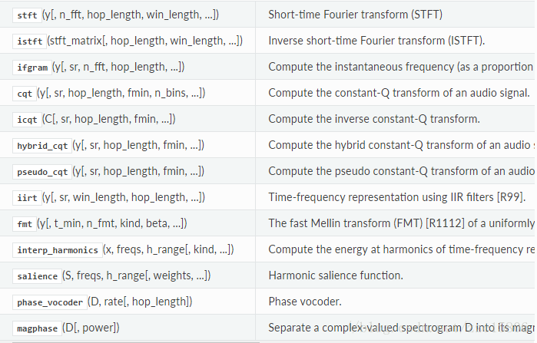

幅度转换

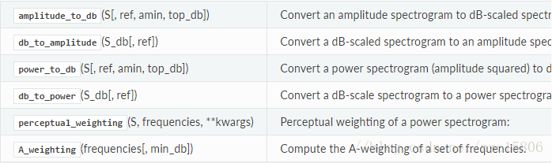

时频转换
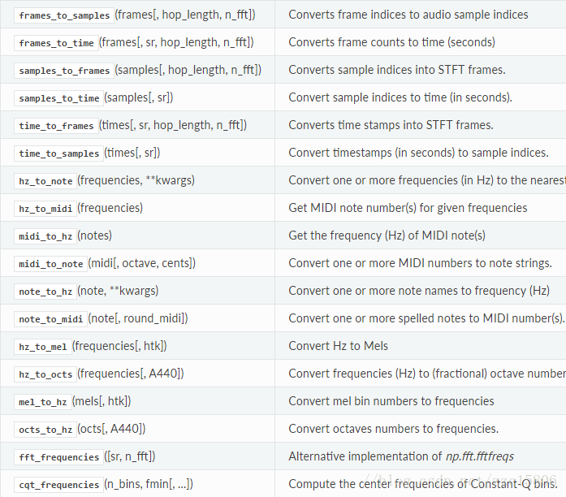
特征提取

本部分列举了一些常用的频谱特征的提取方法，包括常见的Mel Spectrogram、MFCC、CQT等。函数详细信息可参考http:// librosa.github.io/librosa/feature.html
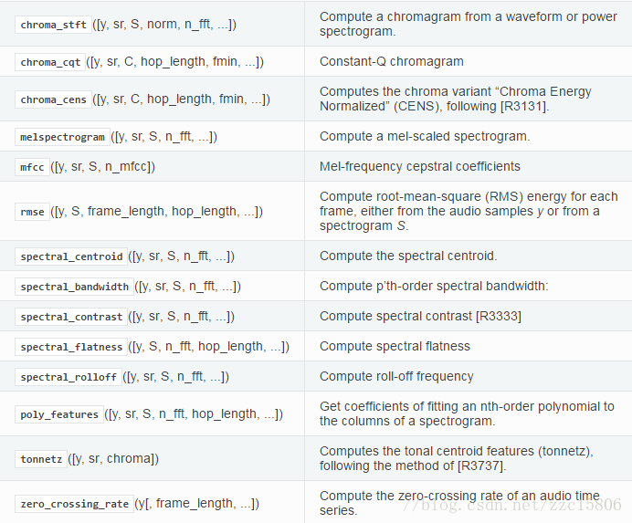

绘图显示

包含了常用的频谱显示函数specshow( ), 波形显示函数waveplot( )，详细信息请参考http://librosa.github.io/librosa/display. html
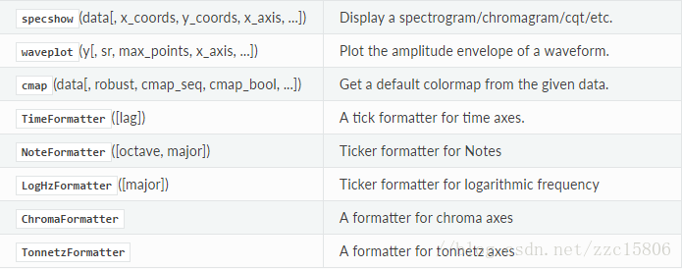
三、常用功能代码实现
读取音频

>>> import librosa
>>> # Load a wav file
>>> y, sr = librosa.load('./beat.wav')
>>> y
array([ 0.00000000e+00, 0.00000000e+00, 0.00000000e+00, ...,
8.12290182e-06, 1.34394732e-05, 0.00000000e+00], dtype=float32)
>>> sr
22050

Librosa默认的采样率是22050，如果需要读取原始采样率，需要设定参数sr=None:

>>> import librosa
>>> # Load a wav file
>>> y, sr = librosa.load('./beat.wav', sr=None)
>>> sr
44100

可见，'beat.wav'的原始采样率为44100。如果需要重采样，只需要将采样率参数sr设定为你需要的值：

>>> import librosa
>>> # Load a wav file
>>> y, sr = librosa.load('./beat.wav', sr=16000)
>>> sr
16000

提取特征
提取Log-Mel Spectrogram 特征

Log-Mel Spectrogram特征是目前在语音识别和环境声音识别中很常用的一个特征，由于CNN在处理图像上展现了强大的能力，使得音频信号的频谱图特征的使用愈加广泛，甚至比MFCC使用的更多。在librosa中，Log-Mel Spectrogram特征的提取只需几行代码：

>>> import librosa
>>> # Load a wav file
>>> y, sr = librosa.load('./beat.wav', sr=None)
>>> # extract mel spectrogram feature
>>> melspec = librosa.feature.melspectrogram(y, sr, n_fft=1024, hop_length=512, n_mels=128)
>>> # convert to log scale
>>> logmelspec = librosa.power_to_db(melspec)
>>> logmelspec.shape
(128, 194)

可见，Log-Mel Spectrogram特征是二维数组的形式，128表示Mel频率的维度（频域），194为时间帧长度（时域），所以Log-Mel Spectrogram特征是音频信号的时频表示特征。其中，n_fft指的是窗的大小，这里为1024；hop_length表示相邻窗之间的距离，这里为512，也就是相邻窗之间有50%的overlap；n_mels为mel bands的数量，这里设为128。
提取MFCC特征

MFCC特征是一种在自动语音识别和说话人识别中广泛使用的特征。关于MFCC特征的详细信息，有兴趣的可以参考博客http:// blog.csdn.net/zzc15806/article/details/79246716。在librosa中，提取MFCC特征只需要一个函数：

>>> import librosa
>>> # Load a wav file
>>> y, sr = librosa.load('./beat.wav', sr=None)
>>> # extract mfcc feature
>>> mfccs = librosa.feature.mfcc(y=y, sr=sr, n_mfcc=40)
>>> mfccs.shape
(40, 194)

关于mfcc，这里就不在赘述。

Librosa还有很多其他音频特征的提取方法，比如CQT特征、chroma特征等，在第二部分“librosa常用功能”给了详细的介绍。
绘图显示
绘制声音波形

Librosa有显示声音波形函数waveplot( )：

>>> import librosa
>>> import librosa.display
>>> # Load a wav file
>>> y, sr = librosa.load('./beat.wav', sr=None)
>>> # plot a wavform
>>> plt.figure()
>>> librosa.display.waveplot(y, sr)
>>> plt.title('Beat wavform')
>>> plt.show()

输出图形为：
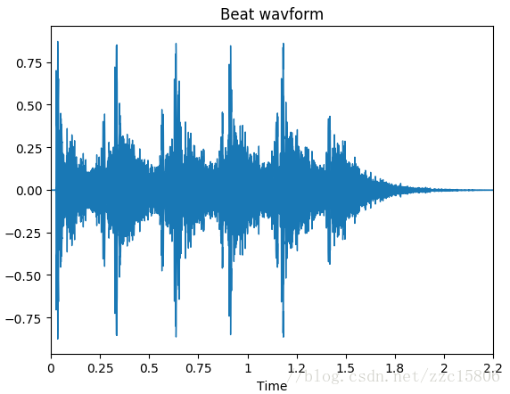
绘制频谱图

Librosa有显示频谱图波形函数specshow( ):

>>> import librosa
>>> import librosa.display
>>> # Load a wav file
>>> y, sr = librosa.load('./beat.wav', sr=None)
>>> # extract mel spectrogram feature
>>> melspec = librosa.feature.melspectrogram(y, sr, n_fft=1024, hop_length=512, n_mels=128)
>>> # convert to log scale
>>> logmelspec = librosa.power_to_db(melspec)
>>> # plot mel spectrogram
>>> plt.figure()
>>> librosa.display.specshow(logmelspec, sr=sr, x_axis='time', y_axis='mel')
>>> plt.title('Beat wavform')
>>> plt.show()

输出结果为：
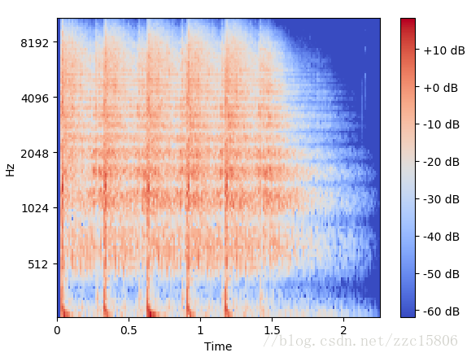
将声音波形和频谱图绘制在一张图表中：

>>> import librosa
>>> import librosa.display
>>> # Load a wav file
>>> y, sr = librosa.load('./beat.wav', sr=None)
>>> # extract mel spectrogram feature
>>> melspec = librosa.feature.melspectrogram(y, sr, n_fft=1024, hop_length=512, n_mels=128)
>>> # convert to log scale
>>> logmelspec = librosa.power_to_db(melspec)
>>> plt.figure()
>>> # plot a wavform
>>> plt.subplot(2, 1, 1)
>>> librosa.display.waveplot(y, sr)
>>> plt.title('Beat wavform')
>>> # plot mel spectrogram
>>> plt.subplot(2, 1, 2)
>>> librosa.display.specshow(logmelspec, sr=sr, x_axis='time', y_axis='mel')
>>> plt.title('Mel spectrogram')
>>> plt.tight_layout() #保证图不重叠
>>> plt.show()

输出结果为：
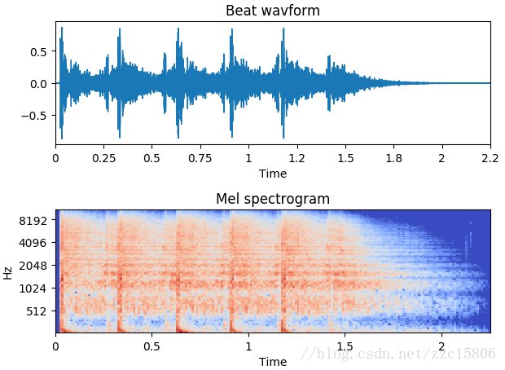
到这里，librosa的安装和简单使用就介绍完了。事实上，librosa远不止这些功能，关于librosa更多的使用方法还请大家参考librosa官网http://librosa.github.io/librosa/index.html

参考：http://librosa.github.io/librosa/index.html

————————————————
版权声明：本文为CSDN博主「z小白」的原创文章，遵循 CC 4.0 BY-SA 版权协议，转载请附上原文出处链接及本声明。
原文链接：https://blog.csdn.net/zzc15806/article/details/79603994

Librosa是一个用于音乐和音频分析的python包，如果没学过《数字信号处理》需要先了解一下相关的基础知识，傅立叶变换，梅尔频率倒谱

安装：pip install librosa

环境：Python3.6

我们先做个简单的变声

import librosa
y,sr = librosa.load("/Users/birenjianmo/Desktop/learn/librosa/mp3/in.wav")
# 通过改变采样率来改变音速，相当于播放速度X2
librosa.output.write_wav("resample.wav",y,sr*2)

import librosa
y,sr = librosa.load("/Users/birenjianmo/Desktop/learn/librosa/mp3/in.wav")
# 通过移动音调变声 ，14是上移14个半步， 如果是 -14 下移14个半步
b = librosa.effects.pitch_shift(y, sr, n_steps=14)
librosa.output.write_wav("pitch_shift.wav",b,sr)

复杂的变声

import librosa
import matplotlib.pyplot as plt
import numpy as np
y,sr = librosa.load("/Users/birenjianmo/Desktop/learn/librosa/mp3/in.wav")

# stft 短时傅立叶变换
a = librosa.stft(y)
length = len(a)

# 改变或去除某些值，可以改变声音
r_a = a[10:length-10]

# istft 逆短时傅立叶变换，变回去
b = librosa.istft(r_a)

librosa.output.write_wav("stft.wav",b,sr)

# 以下是显示频谱图
fig = plt.figure()
s1 = fig.add_subplot(3,1,1)
s2 = fig.add_subplot(3,1,2)
s3 = fig.add_subplot(3,1,3)

s1.plot(y)
s2.plot(a)
s3.plot(b)

plt.show()

变音的主要算法原理

最简单的是：通过对语音的采样率进行变化，就能改变声音，但是不易用参数进行控制。

别外一种是：提取反应该个性的参数，如，男人、女人；小孩和老人，因声道的长度不一样，导致其基音不一样，进而导致各谐振峰不一样。我们可能通过改变基音和谐振峰的位置来改变声音。

男女声变调必须是进行频谱搬移,在信号处理上通常是乘一个余弦函数
下面是男女声的频谱范围:
男低音:82--330 女175--699
男中音;98--392 220--880
男高音;124--494 262--1047
单位为hz

上述转自：https://blog.csdn.net/jinbing/article/details/5199605

————————————————
版权声明：本文为CSDN博主「seTaire」的原创文章，遵循 CC 4.0 BY-SA 版权协议，转载请附上原文出处链接及本声明。
原文链接：https://blog.csdn.net/seTaire/article/details/84883848

